
Escuela Particular N°2390
Santa María de Guadalupe
Avda. La Concepción N° 0519. Colina
Teléfono: 23604760
Miss: Carmen Gloria
“Enseñar, Educar, Evangelizar”
Prueba de Diagnóstico Artes
Tercero Básico B

Nombre:____________________________________________________________________
Fecha: Semana del 07 al 11 / 06 / 2021
OA: Crear trabajos de arte con un propósito expresivo personal y basados en la observación del: entorno natural: animales, plantas y fenómenos naturales.
ACTIVIDADES
|. Pinta relacionando formas y colores según las instrucciones.
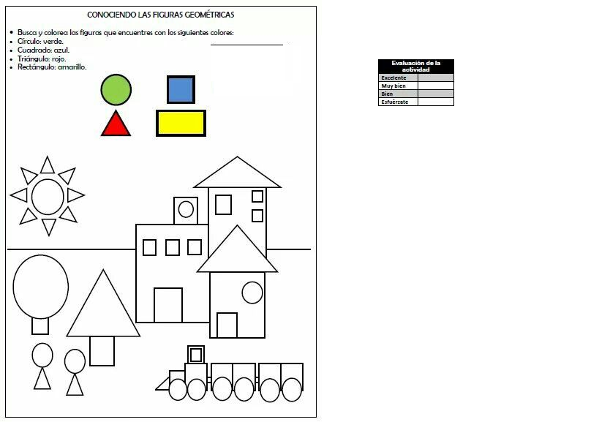
II. Pinta con colores primarios según su imaginación y creatividad.
